ESERCIZIO: Configurazione e cracking SSH

Per l’esercizio di oggi ho iniziato creando un utente (*test_user*) e password (*testpass*).

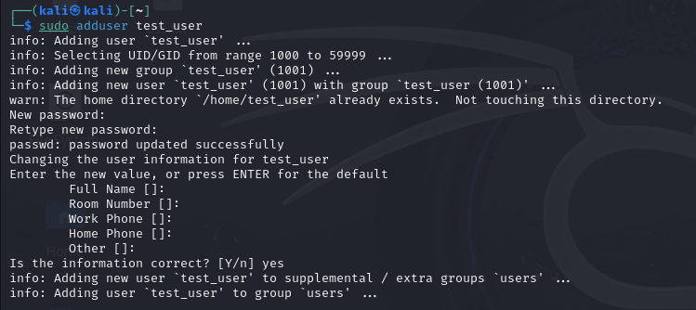

Dopodichè ho avviato il servizio di SSH e stabilito la connessione.

Il tutto è stato eseguito col comando: *ssh test_user@192.168.1.12*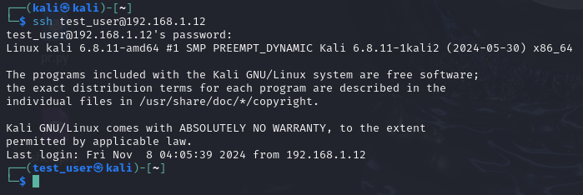

Infine come ultima cosa, il compito indicava il seguente comando per il crack:

* *hydra -L /usr/share/seclists/Usernames/xato-net-10-million-usernames.txt -P /usr/share/seclists/Passwords/xato-net-10-million-passwords-1000000.txt 192.168.1.218 -t4 ssh*

Questo avrebbe impiegato troppo tempo, così ho deciso di creare io 2 liste; una per gli utenti, l’altra per le password. Ovviamente le ho create mooolto più facili e brevi rispetto a quelle del comando. Le ho chiamate *user.txt* e *password.txt.*

